ПАСПОРТ

КОФЕВАРКА

Модель: HKN-CM2

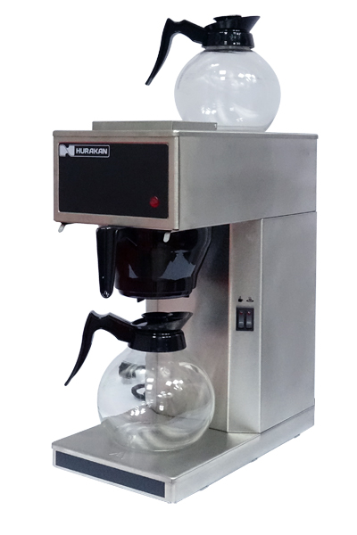
Краткое вступление
Вы приобрели профессиональное оборудование. Прежде чем приступить к работе с ним, обязательно ознакомьтесь с настоящим Паспортом и сохраняйте его в течение всего срока эксплуатации оборудования.
! Данное оборудование предназначено для использования на предприятиях общественного питания.

- Технические характеристики
Мощность, кВт | 2,6
Напряжение, В | 220
Емкость для залива воды, л | 2
Кол-во графинов в комплекте | 2
Габариты, мм | 210x345x430
Масса, кг | 5

- Описание основных узлов и компонентов
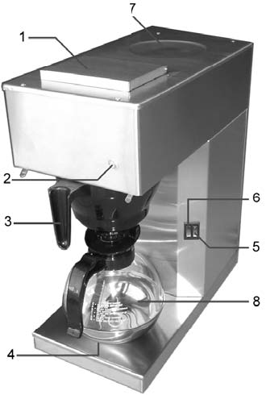

- Залив воды | 5. Переключатель для варки/подогрева
- Индикатор работы | 6. Включение верхнего подогрева
- Фильтрационная корзина | 7. Верхнее место для подогрева
- Нижнее место для подогрева | 8. Графин

- Меры безопасности
- Оставайтесь поблизости, когда машина варит кофе.
- Никогда не погружайте машину в воду.
- Никогда не заливайте в резервуар горячую воду.
- Никогда не заливайте в резервуар более 2,2 литров воды.
- Не отсоединяйте оборудование от сети питания влажными руками или, потянув за шнур.
- При работе некоторые части машины сильно нагреваются. Убедитесь, что шнур питания их не касается.
- Не дотрагивайтесь до горячих частей машины.
- Установка
- Установите машину на ровную горизонтальную поверхность.
- Вставьте фильтр.
- Налейте холодную воду (не более 2,2 литра) в резервуар для воды. Подождите 2 минуты, пока машина выкачает лишний воздух из машины.
- Поместите пустой графин непосредственно под фильтрационной корзиной.
- Переведите переключатель в положение «ON», загорится индикатор работы «In Use».
- Немного горячей воды начнет стекать в графин.
- Через 5~6 минут индикатор работы потухнет, процесс варки завершится.
- Необходимо повторить вышеуказанные шаги 2-3 раза, чтобы промыть все внутренние части машины перед тем, как начать варить кофе в первый раз.

- Эксплуатация
- Вставьте фильтр с кофе.
- Налейте холодную воду (не более 2,2 литра) в резервуар для воды.
- Поместите пустой графин непосредственно под фильтрационной корзиной.
- Переведите переключатель в положение «ON», загорится индикатор работы «In Use».
- Кофе начнет стекать в графин.
- Когда индикатор потухнет, процесс варки завершится.

- Очистка и обслуживание

Очистка от накипи
В процессе использования на нагревательных элементах машины образуется накипь. Для поддержания машины в рабочем состоянии и сохранения великолепного вкуса кофе рекомендуется через каждые 200 процессов варки кофе или раз в 6 месяцев проводить процедуры по очистке от накипи:

- Добавьте 300 мл свежего или сконденсированного лимонного сока к одному литру воды.
- Вставьте фильтр.
- Поставьте графин на свое место под фильтром.
- Залейте раствор с лимонным соком в резервуар машины.
- Переведите переключатель в положение «ON».
- Горячая вода начнет стекать в графин. Подождите пока раствор не выдавит всю обычную воду из системы и не начнет стекать в графин. Как только раствор начнет капать в графин, выключите машину.
- Подождите 5-6 минут, потом включите машину снова.
- Когда раствор перестанет вытекать, выключите машину и вылейте раствор в канализацию.
- Поскольку частично раствор еще останется в машине, проведите процедуру промывки, описанную в разделе «4. Установка» несколько раз, пока вкус и запах лимона не пропадет.

